**Departamento de Ciencias de la Computación**

**(DCCO)**

**Carrera de Ingeniería en Tecnologías de la Información**

|  |
| --- |
| Prueba de Caja Negra |
| **“SISTEMA INFORMÁTICO PARA LA GESTIÓN DE ADMINISTRACIÓN DE CLIENTES EN LA DISTRIBUIDORA AGIP GAS”** |
| Versión 1.0 |

**Presentado por:** Camacho Santiago, Revelo Gabriel, Sangucho Paola

**Director:** Ing. Jenny Ruiz

Quito

21 de Junio de 2023

**Prueba Caja Negra Ingreso al Sistema Administrador**

**Primera Prueba – Inicio de sesión**

|  |  |  |  |
| --- | --- | --- | --- |
| **Variable** | **Clase de equivalencia** | **Estado** | **Representante** |
| Usuario | EC1: USU_USERNAME = USU_USERNAME | Válido | kealava |
| EC2: USU_USERNAME != USU_USERNAME | Inválido | Otro usuario |
| Contraseña | EC1: USU_PASSWORD = USU_PASSWORD | Válido | 123 |
| EC2: USU_PASSWORD != USU_PASSWORD | Inválido | Otra contraseña |

**Campos Completos**

Si ingresamos todos los campos solicitados en el formulario de manera correcta, el programa nos redireccionará a la página principal.

|  |  |  |
| --- | --- | --- |
| EC1: USU_USERNAME = USU_USERNAME | Valido | kealava |
| EC1: USU_PASSWORD = USU_PASSWORD | Valido | 123 |

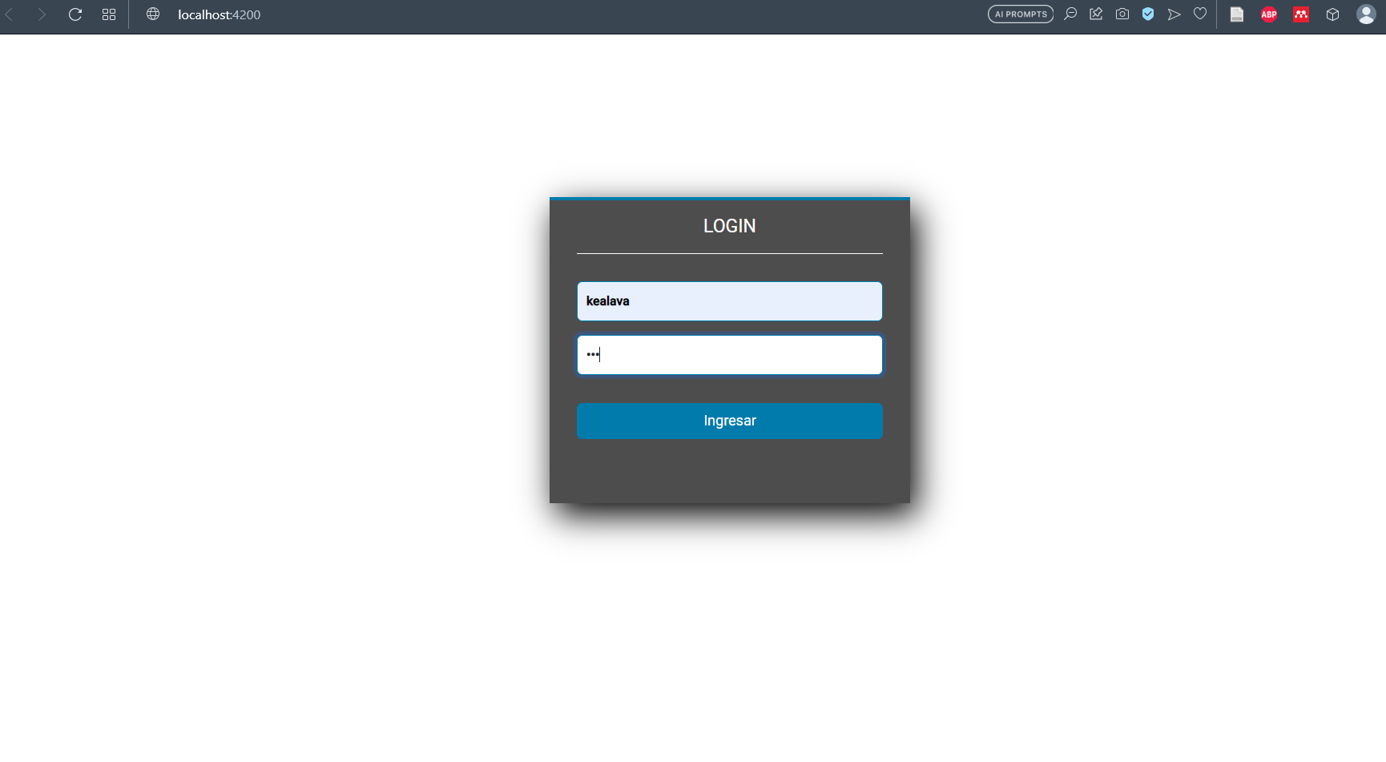

**Usuario o contraseña incorrectos**

Por otro lado, si ingresamos alguna de las credenciales de manera incorrecta (usuario-contraseña) nos aparecerá un mensaje “USUARIO O CONTRASEÑA INCORRECTA”.

|  |  |  |
| --- | --- | --- |
| EC2: USU_USERNAME != USU_USERNAME | Invalido | Otro usuario |
| EC2: USU_PASSWORD != USU_PASSWORD | Invalido | Otra contraseña |

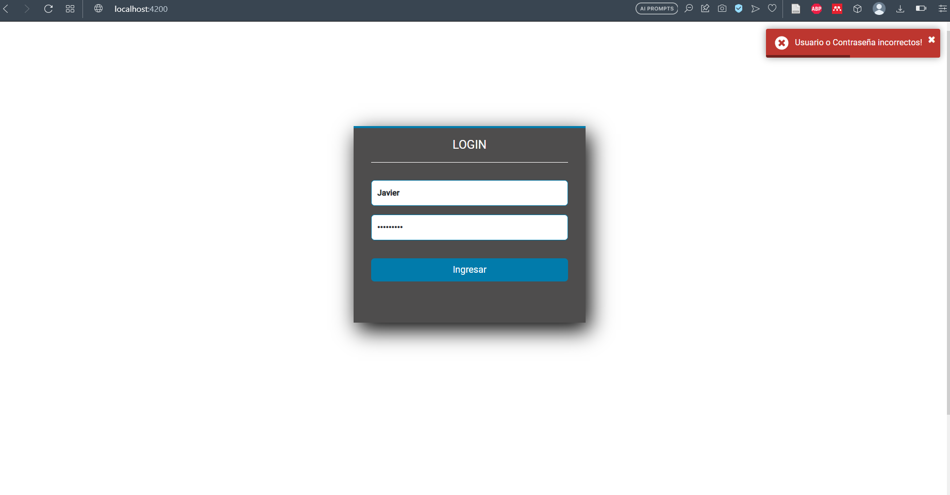

**Segunda Prueba – Búsqueda de un cliente**

|  |  |  |  |
| --- | --- | --- | --- |
| Variable | Clase de equivalencia | Estado | Representante |
| Texto Búsqueda | EC1: textoBusqueda = textoBusqueda | Válido | 1904312453 |
| EC2: textoBusqueda = textoBusqueda | Válido | Jorge |
| EC3: textoBusqueda != textoBusqueda | Inválido | 16454@jorge |
|  | EC4: textoBusqueda != textoBusqueda | Invalido | ----jorge190431 |

**Campos Completos**

Si ingresamos los campos correctamente para buscar un cliente, se nos mostrara en la barra de busqueda.

|  |  |  |
| --- | --- | --- |
| EC1: textoBusqueda = textoBusqueda | Valido | 1904312453 |
| EC2: textoBusqueda = textoBusqueda | Valido | Jorge |

Si se encuentra una coincidencia se muestra el dato.

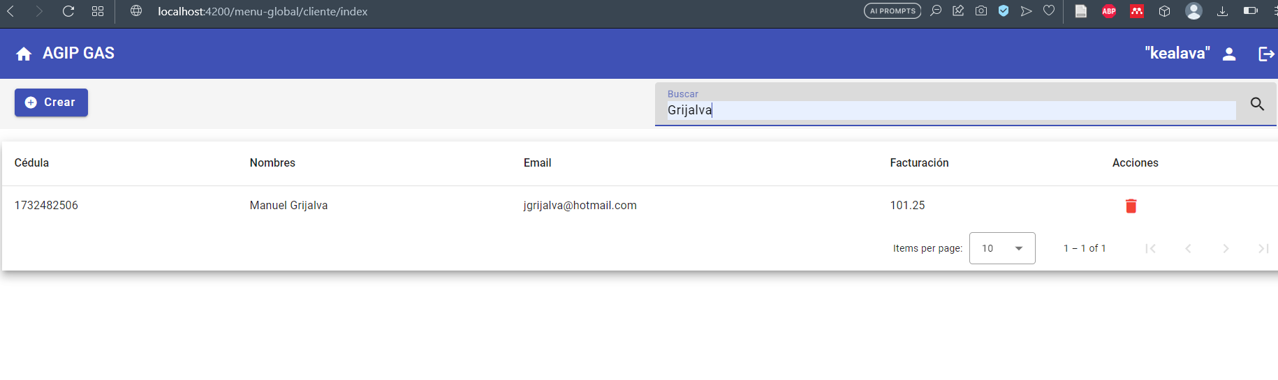

**Cliente no encontrado**

Si ingresamos de manera incorrecta los datos del cliente a buscar en la barra nos aparece un mensaje en pantalla.

|  |  |  |
| --- | --- | --- |
| EC3: textoBusqueda != textoBusqueda | Invalido | 16454@jorge |
| EC4: textoBusqueda != textoBusqueda | Invalido | ----jorge190431 |

Caso contrario se muestra el mensaje “No existen datos para mostrar”

